



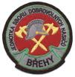
I.Ročník nočních útoků
BŘEHY 2011
- Název a sídlo pořadatele : SDH Břehy, Břehy
- Místo a datum konání : Břehy místní hřiště
16. 9. 2011
- Prezentace soutěžících : od 20.00 hod do 20.30 hod
- Velitel soutěže : Rambousek František
- Hlavní rozhodčích : Růžička Pavel
- Přihlášky zasílejte : prelouc@po-bp.cz
724 706 977
- Termín pro přihlášení : do 13. 9. 2011
- Startovní pořadí : dle došlých přihlášek
- Startovné : 150.- Kč
- Kontaktní osoba : František Rambousek 724 706 977

Pravidla : dle požárního sportu s úpravami

- všechny kategorie na 2 B ( 75 mm )
- časový limit na přípravu do 4 min
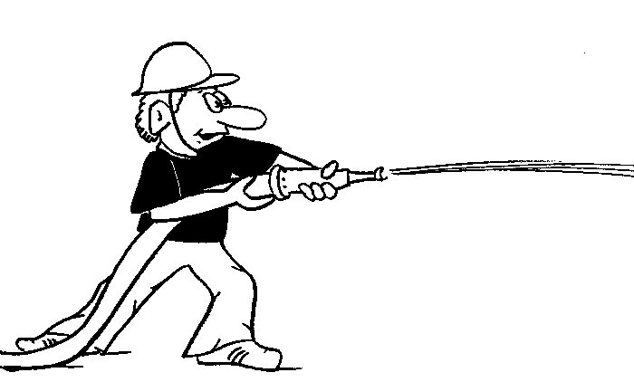
- kauce na protest 500.- Kč

